实验一:

SAK组合键的使用

注意点:要先切换成root用户,其次要激活SAK组合键：echo “1” > /proc/sys/kernel/sysrq

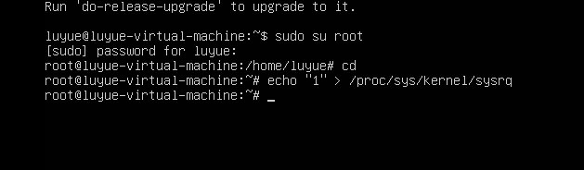

子任务一：使用组合键K登录系统

终止在当前虚拟终端上运行的所有进程

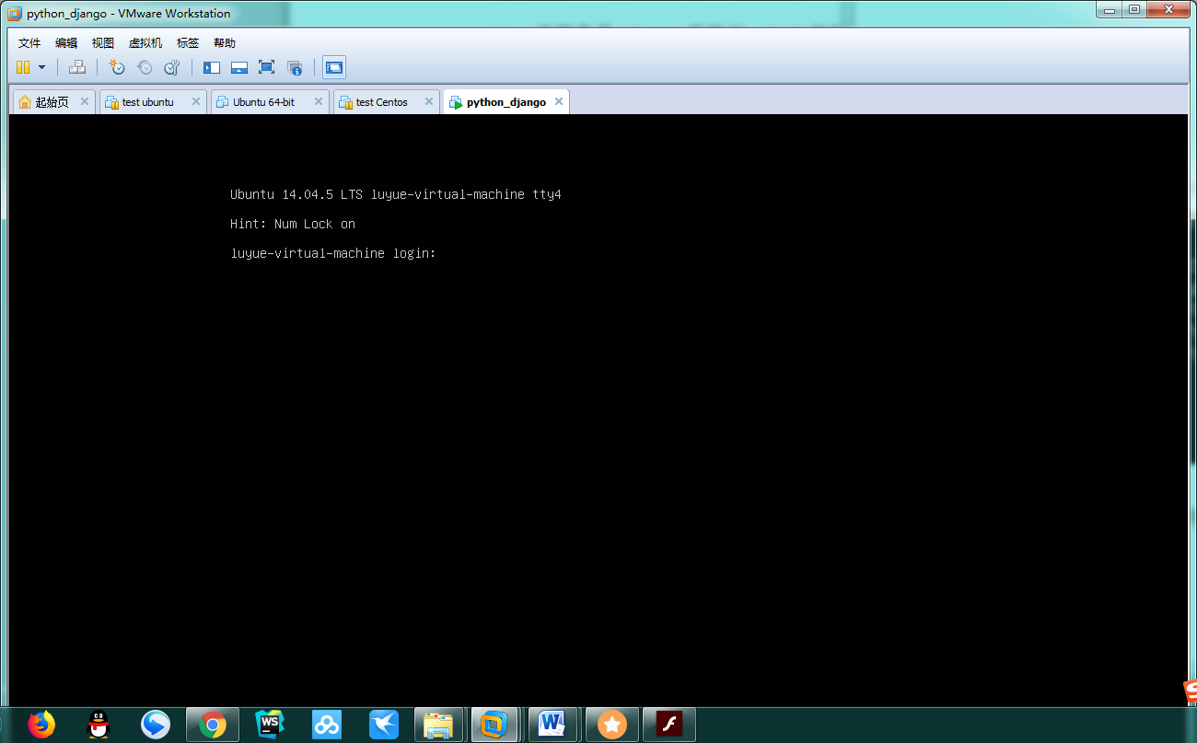

子任务二：**使用f组合键杀死一个占用内存最多的进程**

**首先打开几个网页**

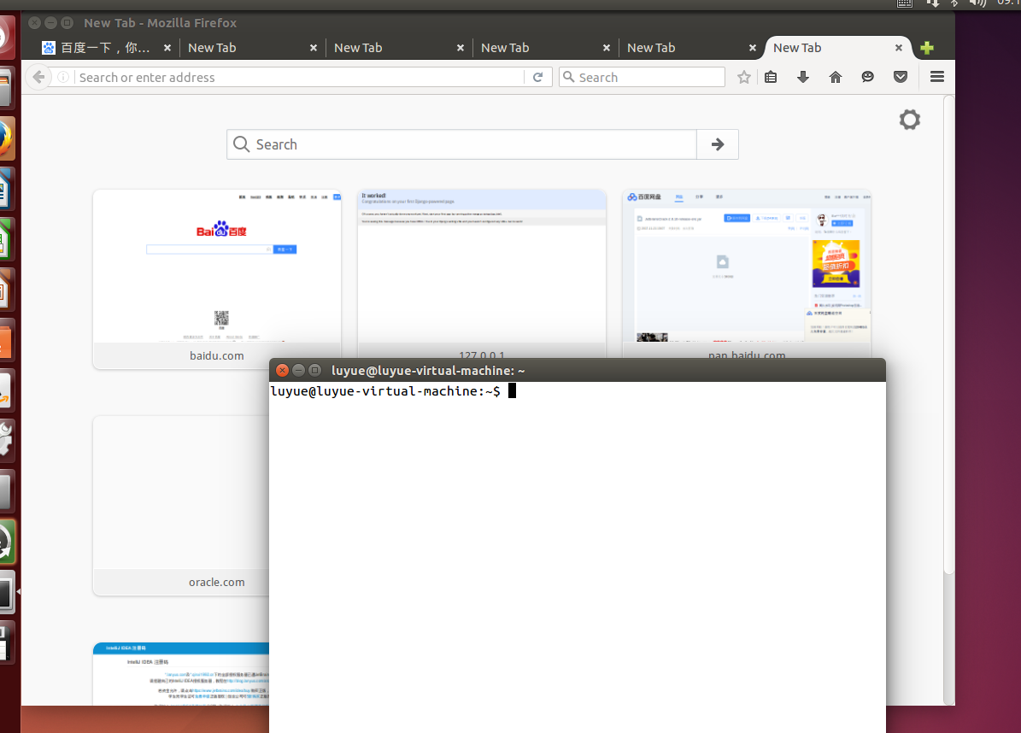

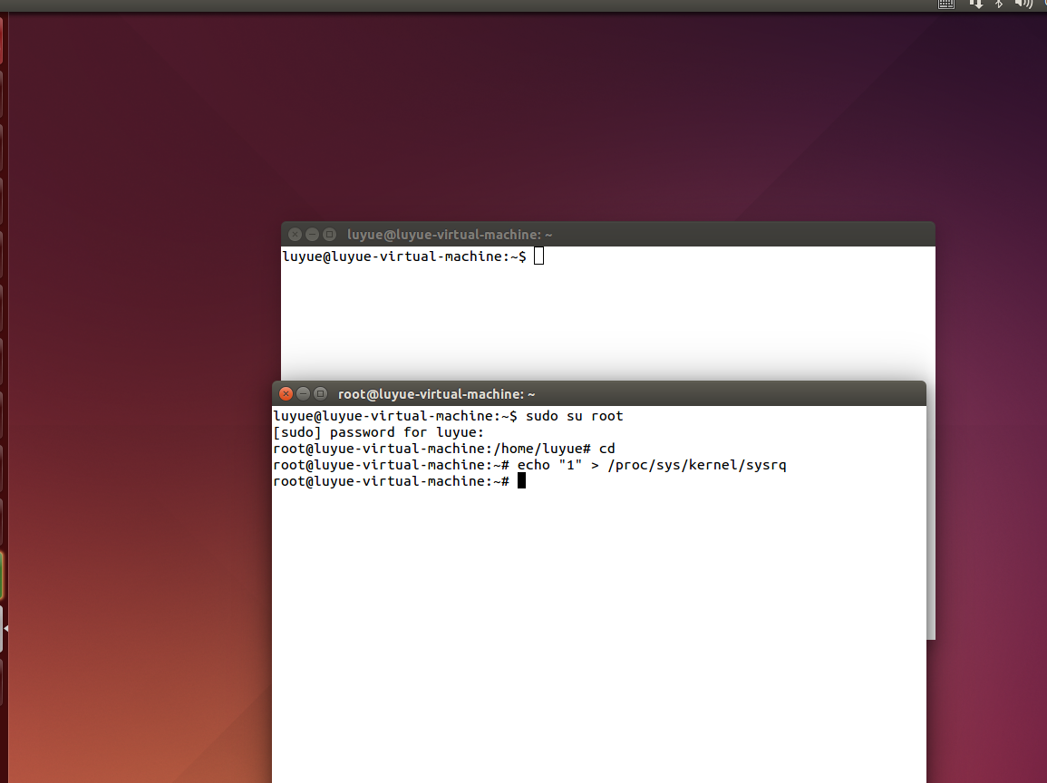

子任务三：杀死所有进程

i组合键

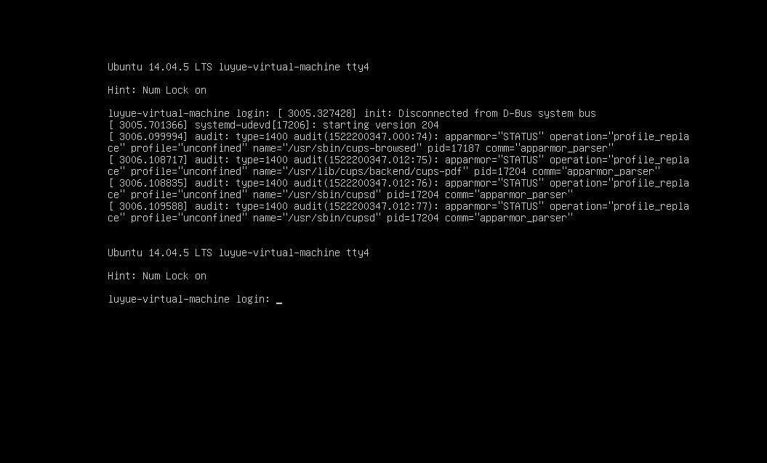

e组合键：

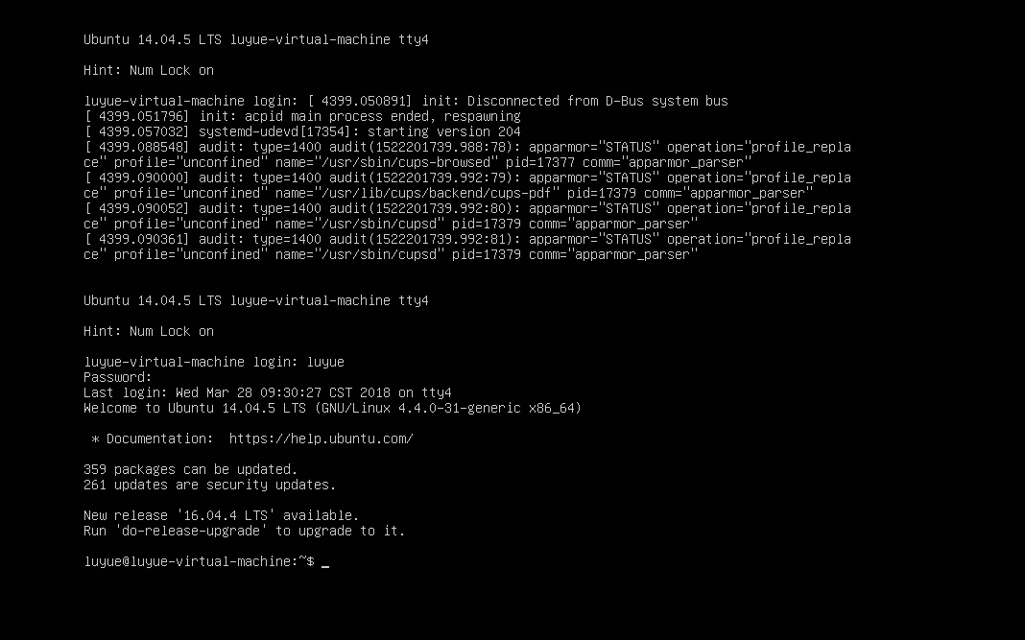

所有进程被杀死

子任务三：p组合键：**查看当前寄存器信息**

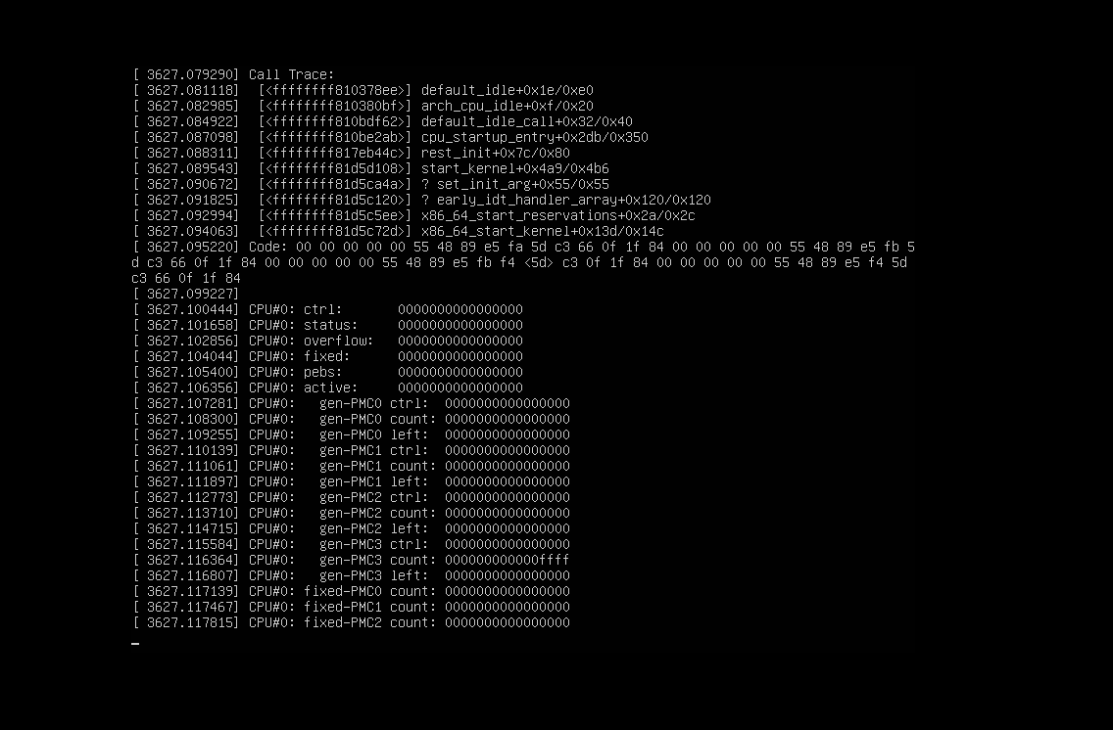

**子任务4：磁盘同步**

**S组合键：**

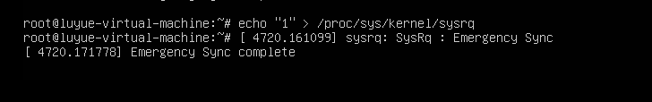

实验二：

子任务一：

root用户登录

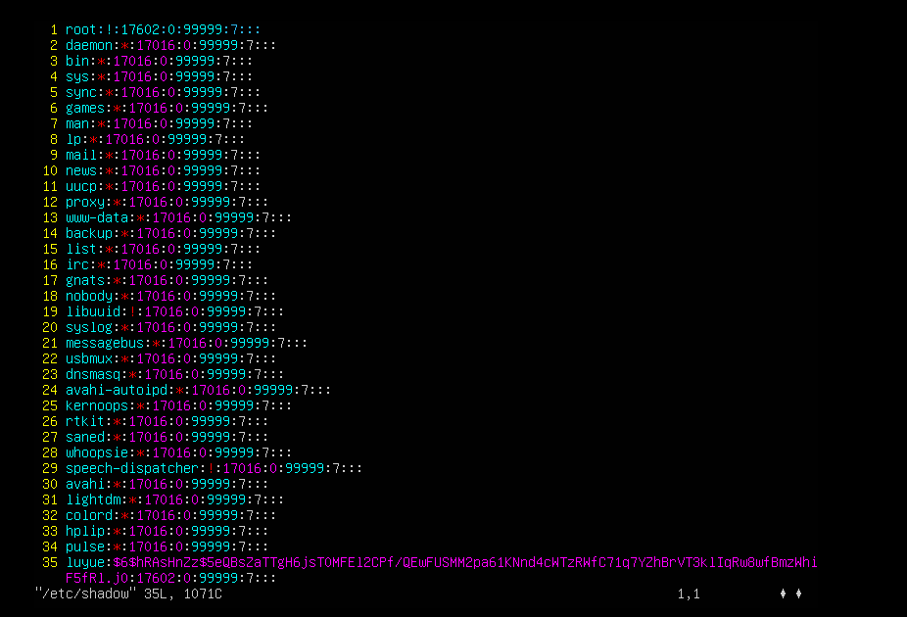

普通用户登录：

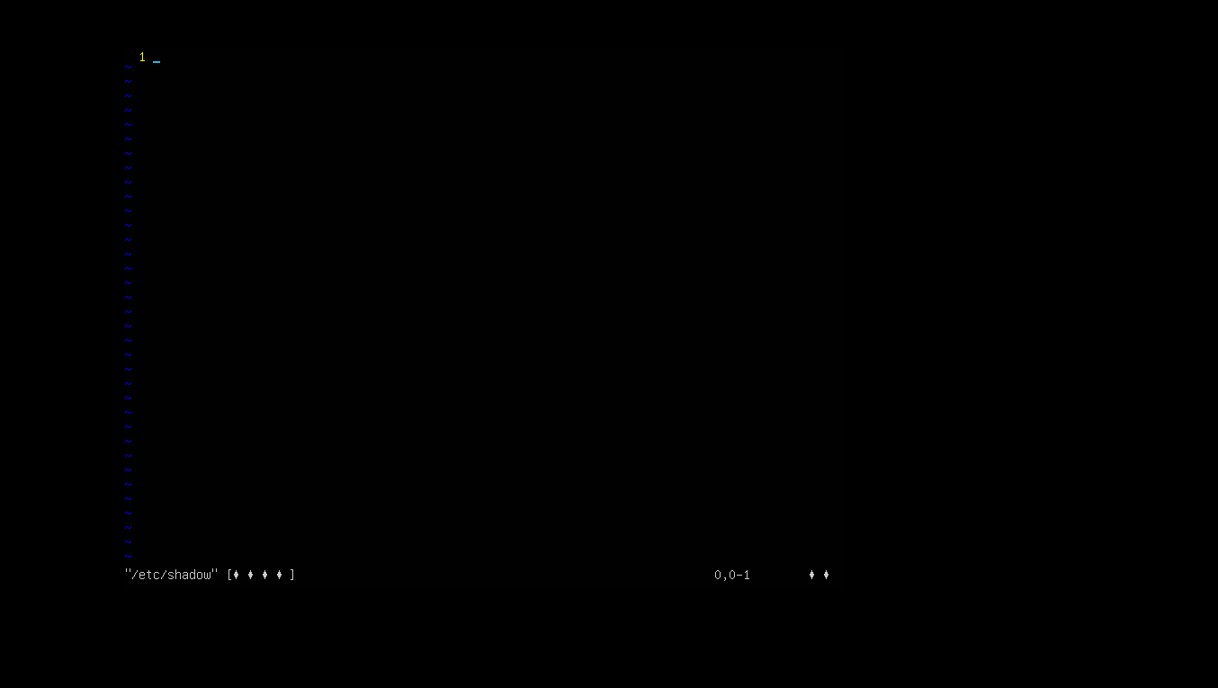

子任务二：UID唯一性





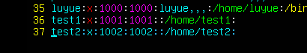

子任务三：

用户标识之验证新用户是否可以使用已存在UID

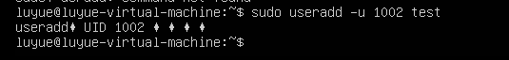

子任务四：强口令配置，口令输入次数限定

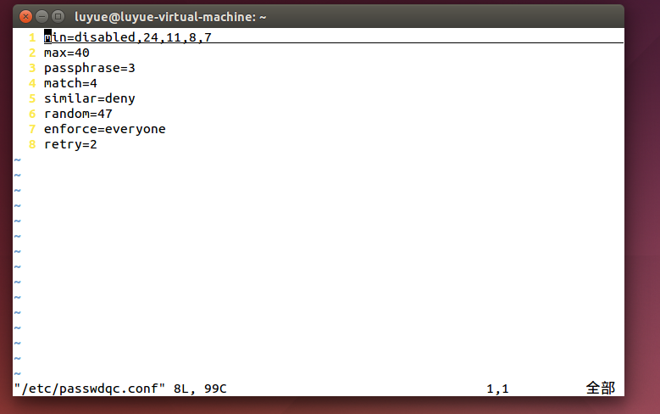

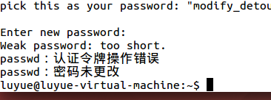

子任务五：强口令配置实践，对口令字符长度限定设置

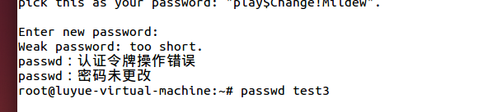

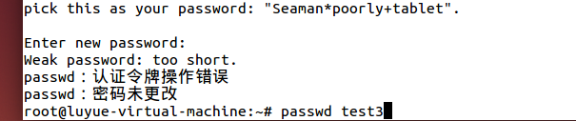

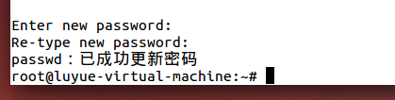

实验三：操作系统自主访问控制

子任务一：自 主 访 问 控 制 与 磁 盘 文 件



子任务二：文 件 权 限 继 承



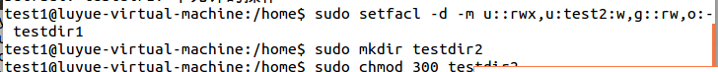

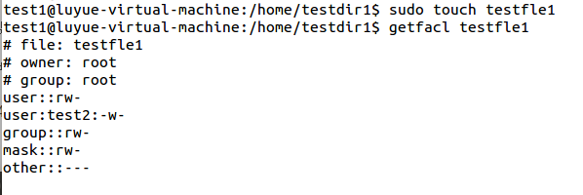

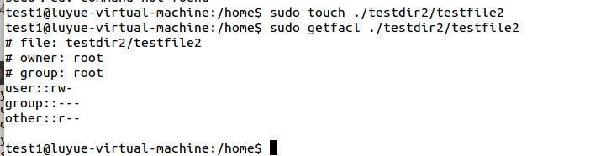

子任务三：**用 户 组 权 限**

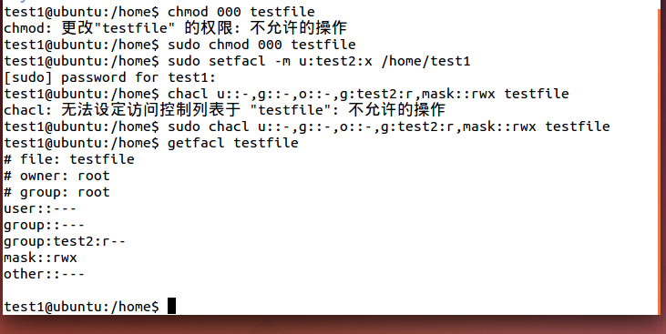



子任务四：**自 主 访 问 控 制 与 属 主**



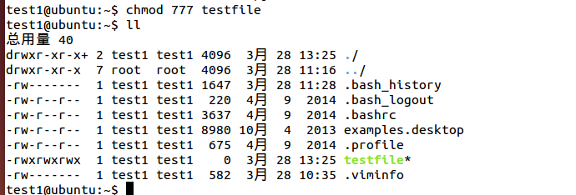

课后作业：

子任务一：目录权限继承

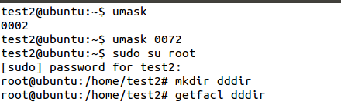

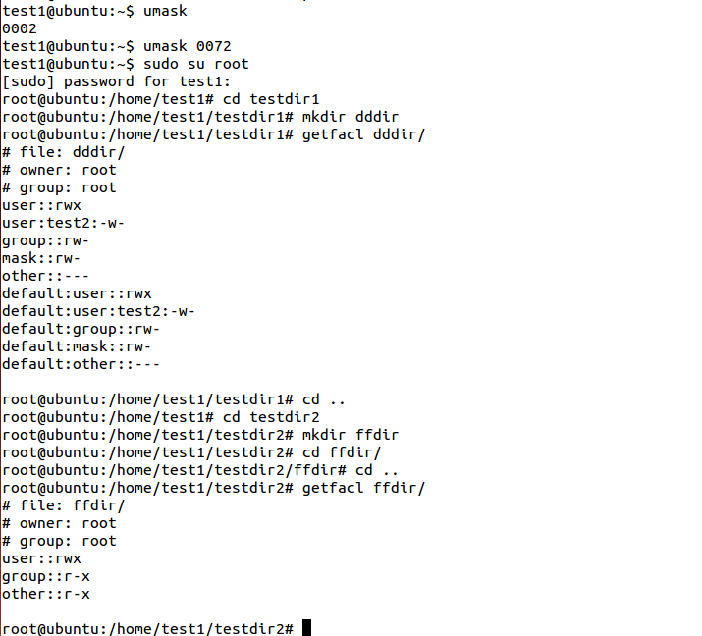

子任务二：**访问控制规则可以被修改**

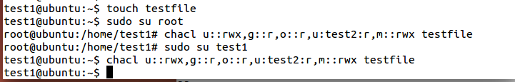

子任务三：**系统中提供了删除对客体访问控制权限的机制**

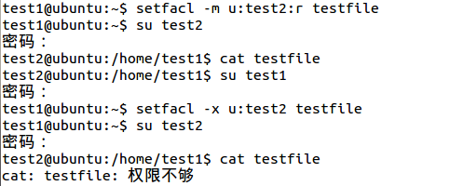

实验四：审计服务

子任务一：自主访问控制相关管理的审计之“查看文件权限”的审计

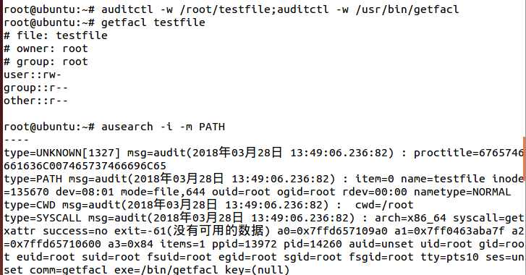

子任务二：

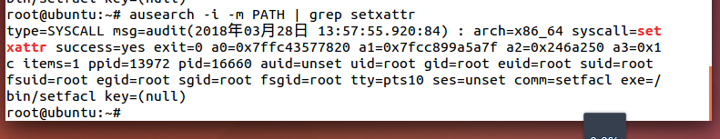

子任务三：

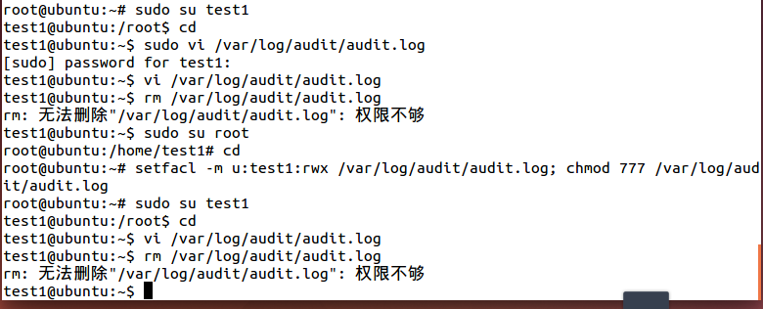

子任务四：

